2016年全国职业院校信息化教学大赛信息化实训教学比赛内容
中职组：配线子系统的设计、安装与检测
一、教学内容
信息技术类计算机网络技术专业“网络综合布线技术”课程中的有关内容。
1.配线子系统的设计；
2.配线子系统的安装；
3.配线子系统的检测。
二、现场操作说明
1.参赛教师从现场提供的9条端接链路中随机抽取1条，完成配线子系统的链路端接（示意图附后）。
2.参赛教师从现场提供的6条预设故障链路中随机抽取1条，使用FLUKE（福禄克网络公司）或INC（理想工业公司）测试仪进行故障测试（故障类型为断路故障、反向线对故障、交叉线对故障、跨接故障、近端串扰故障、回波损耗故障其中之一），并填写故障检测记录分析表。
故障检测记录分析表（样表）
预设故障  链路名称 | 检测结果 | 主要故障类型 | 主要故障/主要原因分析 | 备注
三、比赛现场提供的设备、工具、材料清单
序号 | 分类 | 名称 | 型号规格 | 数量 | 单位
1 | 设备 | 网络综合布线  实训装置 | 模拟仿真墙 | 1 | 组
2 | 设备 | 标准机柜 | 6U | 2 | 个
3 | 测试设备 | FLUKE测试仪  /INC测试仪 | 根据学校教学型号可自带 | 1 | 台
4 | 工具 | 单口网络打线钳 | 正规厂商 | 1 | 把
5 | 工具 | 剥线器 | 正规厂商 | 1 | 把
6 | 工具 | 螺丝刀 | Φ6X150 | 1 | 把
7 | 工具 | 电动起子 | 正规厂商 | 1 | 把
8 | 工具 | 十字劈头 | 正规厂商 | 1 | 把
9 | 工具 | 多功能剪刀 | 正规厂商 | 1 | 把
10 | 材料 | 单口信息面板 | 国标86（含配套面板螺丝） | 1 | 套
11 | 材料 | RJ45网络配线架 | 24口 正规厂商 | 1 | 个
12 | 材料 | RJ45网络模块 | 5类非屏蔽 正规厂商 | 1 | 个
13 | 材料 | 尼龙扎带 | 4*150 | 2 | 根
14 | 材料 | 十字螺丝 | M6*16 | 4 | 个
15 | 材料 | 卡式螺母 | M6 | 4 | 个
注：材料按组配套。现场提供的工具、材料供选用，参赛教师也可根据需要自行携带。
四、现场链路示意图
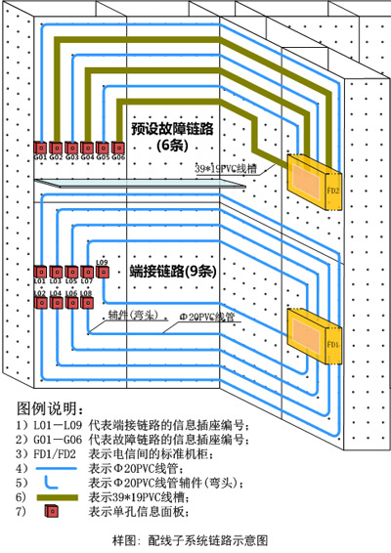
中职组：多功能控制器的装配与检修
一、教学内容
中等职业学校“电子技术基础与技能”及相关课程中的有关内容。
1.“多功能控制器”的结构与电路原理；
2.“多功能控制器”的装配与电路调试；
3.“多功能控制器”的典型电路故障分析、检测与维修方法。
二、现场操作说明
参赛教师须在预设故障的多个“多功能控制器”中自主抽取1个（一经选定不得更换），判定并排除故障（每个控制电路仅设置一个故障点，故障类型有：直流供电电路故障、声光传感控制电路故障、门电路故障、放大电路故障、555单稳态触发器电路故障、可控硅相关电路故障等），保证电路能够实现声、光、磁、触摸控制灯亮、灭，并有光和声讯报警的功能演示。
三、比赛现场提供的设备及材料清单
1.设备清单
序号 | 设备名称 | 数量 | 备注
1 | 故障“多功能控制器” | 10个 | 见下表
2 | “多功能控制器”套件 | 1套 | 见下表
3 | 数字万用表 | 1只
4 | 指针式万用表 | 1只
5 | 通用示波器 | 1台
6 | 电子电路维修通用工具 | 1套
7 | 220V/9V变压器 | 1个 | 已完成线路连接
8 | E27灯座 | 2个 | 已完成线路连接
9 | 小电风扇 | 1个 | 已完成线路连接
2.多功能控制器套件清单
序号 | 部件名称 | 设备符号 | 参数 | 数量
1 | 电阻 | R10 | 100Ω | 1
2 | 电阻 | R1,R7,R12,R13 | 1kΩ | 4
3 | 电阻 | R11 | 6.7kΩ | 1
4 | 电阻 | R9 | 10kΩ | 1
5 | 光敏电阻 | R8 |  | 1
6 | 电阻 | R2 | 33KΩ | 1
7 | 电阻 | R4 | 47KΩ | 1
8 | 电阻 | R6 | 100KΩ | 1
9 | 电阻 | R3 | 2MΩ | 1
10 | 电阻 | R5 | 2.2MΩ | 1
11 | 可变电阻 | RP1 | 10KΩ | 1
12 | 瓷片电容 | C2、C4、C5、  C7、C8、C9、C10 | 104 | 7
13 | 电解电容 | C1、C3 | 220uF | 2
14 | 电解电容 | C6 | 470uF | 1
15 | 二极管 | D1~D4，D6~D9 | 1N4007 | 8
16 | 二极管 | D10 | 1N4001 | 1
17 | 发光二极管 | LED1,LED2 | Φ3 | 2
18 | 单向可控硅 | D5 | MCR 100-6 | 1
19 | 三极管 | V1 | 9013 | 1
20 | 三极管 | V2 | 9014 | 1
21 | 三极管 | V3 | 8050 | 1
22 | 集成电路 | U2 | CD4011 | 1
23 | 集成电路 | U3 | 74LS32 | 1
24 | 集成电路 | U4 | NE555 | 1
25 | 三端稳压 | U1 | LM7805 | 1
26 | 接插座 | J1~J4 | 2P | 4
27 | 继电器 | K1 | 5V | 1
28 | 蜂鸣器 | FMQ | 有源 | 1
29 | 麦克 | MK1 |  | 1
30 | 自锁按钮 | S1 |  | 1
31 | 干簧管 | S2 |  | 1
注：现场提供的工具、辅材仅为选用，参赛教师可以自行携带。
3. 现场设备原理图与PCB图
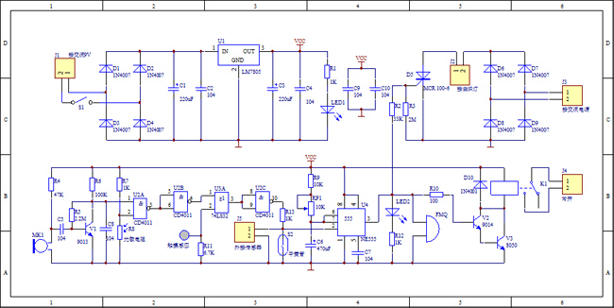
图1 多功能控制器原理图（Protel99se）
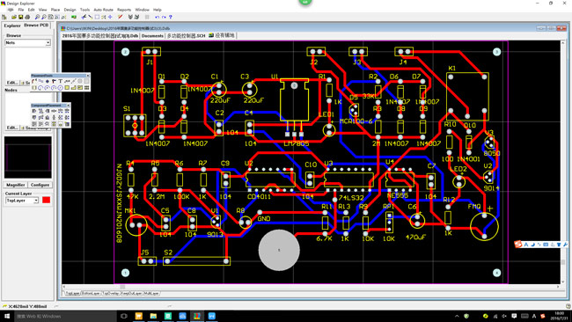
图2 多功能控制器PCB图（Protel99se）
高职组：水平角的测量
一、教学内容
土木建筑大类土建施工类专业“建筑工程测量”课程中的有关内容。
1.水平角测量在工程实践中的具体应用及原理；
2.水平角测量的主要方法与操作要点；
3.正确测量水平角并进行精度判定。
二、现场操作说明
参赛教师在固定的测站点（O点）上安置仪器，自行选择A、B、C、D、E五个目标点（布置在距离O点约10m处）中的任意两点，单人完成选定两点与测站点组成的水平角测量，填写记录手簿。
测回法观测水平角记录手簿
测站 | 竖盘  位置 | 目标 | 水平度盘读数  (° ′ ″) | 半测回值  (° ′ ″) | 一测回值  (° ′ ″)
O | 盘左
O | 盘右
三、比赛现场提供的设备及布局
现场提供常用铝合金通用三脚架（提供垂球挂钩供选用），备有国产常用J2型光学经纬仪、±2″级全站仪等供选用。所有仪器和附件参赛教师均可以自行携带，但必须满足水平角测角标称精度为±2″。
高职组：简易数字电压表的装配与调试
一、教学内容
电子信息大类应用电子技术等专业“单片机技术与应用”等课程中的有关内容。
1.简易数字电压表的结构与电路原理；
2.简易数字电压表的部分元器件安装与电路调试；
3.简易数字电压表的控制程序完善及调试；
4.简易数字电压表的典型电路故障分析、检测与维修。
二、现场操作说明
参赛教师在现场电脑中自主抽取1个“C51预装程序”（一经选定不得更换），联接数字电压表功能板，判定“预装程序”中预设的1个程序错误（故障类型有：A/D转换程序类故障、数据转换类程序故障、数码管动态显示类程序故障），修正并调试成功。
三、比赛现场提供的设备及材料清单
序号 | 设备名称 | 数量 | 备注
1 | 简易数字电压表 | 1块 | 详见套件清单
2 | 4位半数字万用表 | 1块 | 选手可自备
3 | 40M双踪数字示波器 | 1台
4 | 3～30V/1A双路直流稳压源 | 1台
5 | 单片机编程器（下载器） | 1套 | CP2102转换芯片
6 | 计算机 | 1台 | 预装keil c51、下载程序等
7 | USB延长线 | 1根 | 1公头1母头（1米）
8 | 电子电路维修通用工具 | 1套 | 选手可自备

1.简易数字电压表套件清单
名称 | 标号 | 标称值 | 封装 | 数量
电阻 | R1、R2、R3、R4、R5、R6、R7、R8、R15 | 100 | 直插式 | 9
电阻 | R13 | 510 | 直插式 | 1
电阻 | R14 | 1K | 直插式 | 1
电阻 | R9、R10、R11、R12、R16 | 10K | 直插式 | 5
电解电容 | C1、C2 | 10uF/10V | 直插式 | 2
瓷片电容 | C3、C4、C5 | 0.1uF | 直插式 | 3
瓷片电容 | C6、C7 | 27pF | 直插式 | 2
二极管 | D1、D2、D3 | 1N4148 | 直插式 | 3
发光二极管 | D4 | 绿φ5 | 直插式 | 1
三极管 | Q1、Q2、Q3、Q4 | 9012 | 直插式 | 4
晶体 | Y1 | 12MHz | 直插式 | 1
单片机 | U1 | STC89C52 | 直插式 | 1
IC插座 |  | DIP40 | 直插式 | 1
IC | U2 | ADC0831 | 直插式 | 1
IC插座 |  | DIP8 | 直插式 | 1
4位共阳数码管 | L1 | SIA4 10564 | 直插式 | 1
拨动开关 | S1 | SS12F44G63脚+2固定脚（3mm间距） | 直插式 | 1
轻触按键 | S2 | KFC-A06-C-1-5（4脚） | 直插式 | 1
单排排针 |  | 5脚（2.54mm) | 直插式 | 3
单排弯座 | JP1 | 5脚（2.54mm) | 直插式 | 1
2.简易数字电压表电路原理图
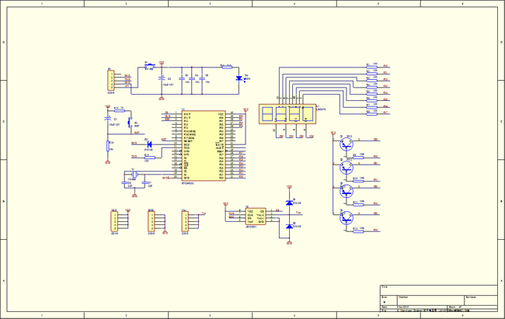
3.简易数字电压表硬件分布图
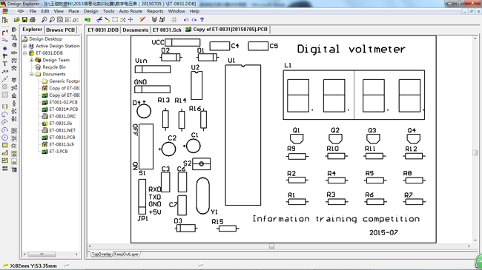
4.简易数字电压表PCB图
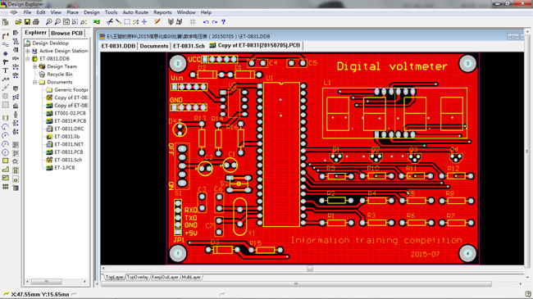
正面
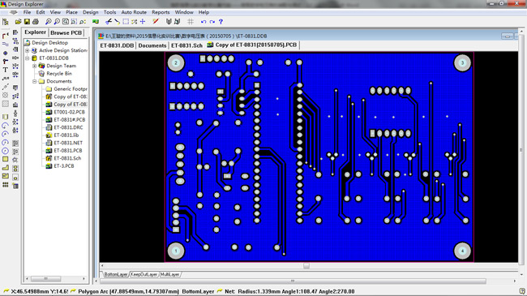
反面

